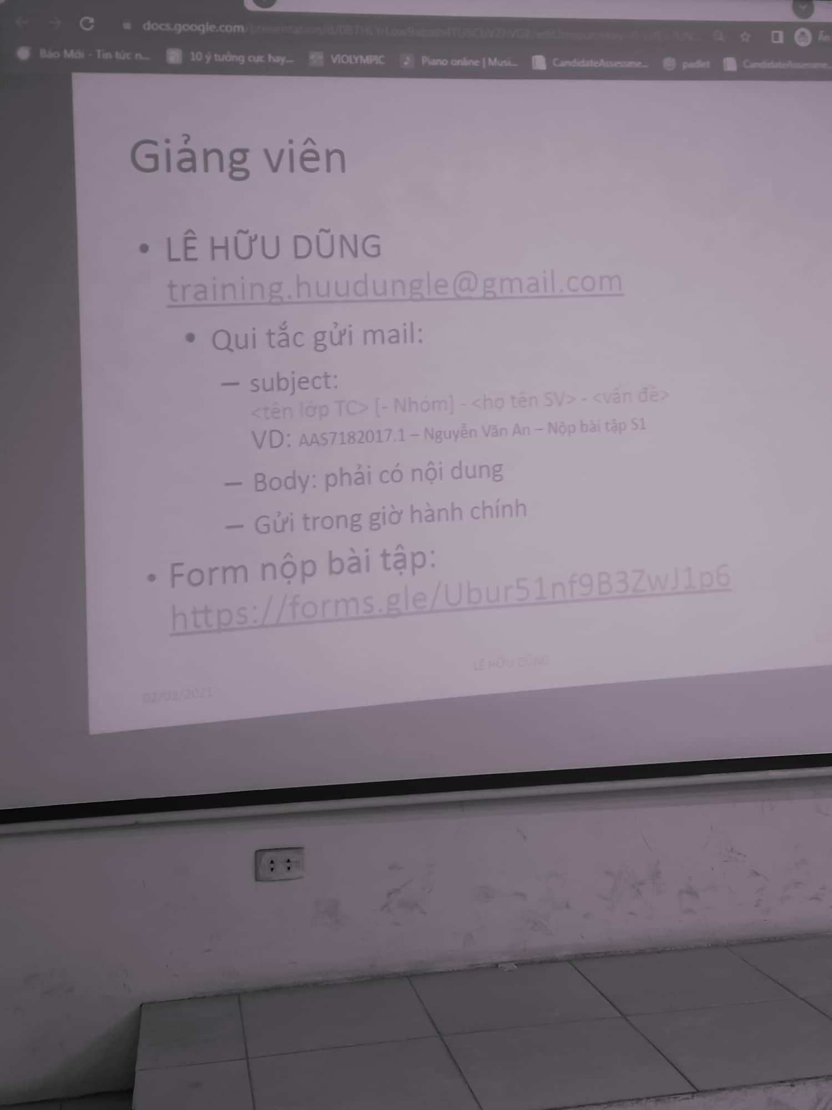

S

c docs.google.com - Báo Mới Tin tức - 10 ý tưởng cực hay

VOLYMPIC

Piano online Mua Tandate cung

U na

n

Giảng viên

• LÊ HỮU DŨNG training.huudungle@gmail.com • Qui tắc gửi mail: - subject:

an TPT - Nhóm họ tên vấn đề VD: AA571820171- Nguyễn Văn Ân - Nộp bài tập S1 - Body: phải có nội dung

- Gửi trong giờ hành chính - Form nộp bài tập:

https://forms.gle/Ubur51nf9B3Zw] 106